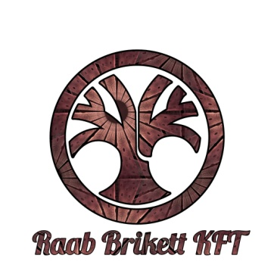
Tájékoztató

Cserépkályhában, kandallóban:

(Ajánlott: Bükk,Tölgy,Pini-Kay)

A fához hasonló módon kell a fabrikettet használni, de a tűztérbe egyszerre a fánál megszokott mennyiség 1/3-át célszerű betölteni. Ellenkező esetben a cserépkályha felmelegedése túl gyors, és a túlhevítés is előfordulhat. A cserépkályha ajtaját illetve levegőcsappantyúit csak a brikett teljes átizzása után szabad elzárni, akkor, amikor a brikettből képződött faszén alig látható kékes lánggal izzik.

Vegyes tüzelésű egyaknás kiskazánokban:

(Ajánlott:Tőzeg,Bükk,Tölgy)

A tűztér 1/3-1/2-es töltöttsége mellett érhetjük el a legjobb tüzelési hatásfokot. A brikettet felül kell meggyújtani, és kezdetben felső levegőadással kell a természetes huzatot növelni. A levegőelállításhoz a huzatszabályozót úgy kell beállítani, hogy az égési levegő egy része mindig felül jusson a tűztérbe. Az alsó levegő mennyiségét a túl gyors égés elkerülése céljából csökkenteni kell, de teljesen elzárni soha nem szabad. A felső levegő-bevezetés akkor szüntethető meg, ha a fa brikett a tűztérben teljesen átizzott, a fagázok képződése befejeződött, a brikett maradvány, mint faszén ég.

Kétaknás vegyes tüzelésű kiskazánok:

(Ajánlott:Bükk,Tölgy)

Használata esetén az égőtérben kisebb darabokra tördelt brikettel történhet, és a kezdőtűz teljes égését elérve (amikor a megfelelő huzat már létrejött) lehet a tüzelőanyag-aknát megtölteni. A tüzelőanyag-akna akkor felel meg a fa brikett eltüzeléséhez, ha lefelé táguló, fala nem kátrányosodott. Ellenkező esetben a fa brikett az aknában fennakadhat, a tűz kialszik, nem megfelelő tömítettség aknában a betöltött brikett visszaég. Gyakori brikett fennakadás esetén célszerű a brikettet kisebb darabokra törve betölteni.

Fűtőértékek:
- gáz átlagosan: 34 MJ/m³
- szén – tőzeg: 6-14 MJ/kg
- Llignit: 8-14 MJ/kg
Barnaszén: 14-20 MJ/kg
Feketeszén: 20-30 MJ/kg
- fa: légszáraz (15-18%) 14 MJ/kg (fenyőfélék 12 MJ/kg; lombos fa 14 MJ/kg; kőrisé a legmagasabb 16,9 MJ/kg, majd a tölgyé 16,5 MJ/kg)
- A nedves fa fűtőértéke jelentősen romlik, akár a felére is!!
- fűtőolaj: 40-43 MJ/kg
- brikett: 17-18 MJ/kg

Raab-Brikett KFT.
9028 Győr, Régi Veszprémi út 14-16
www.gyoribrikett.hu
info@gyoribrikett.hu
+36 20 413 7333 | +36 20 270 0685 | +36 20 277 5029
Facebook: fb.com/gyorbrikett

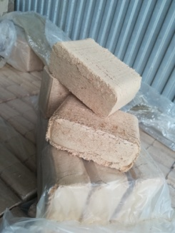
Termékeink:
RUF Bükk Brikett
10kg-os kiszerelésben kapható! Egy raklapon 960kg van!
Minden tüzelőberendezésbe alkalmas! 2-3 órán keresztül ég, majd 6-8 órán keresztül izzik!
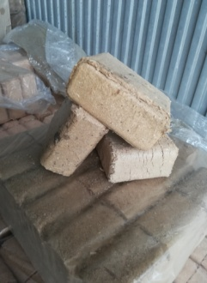
Ára: Br. 75ft/kg
RUF Tölgy Brikett
20kg-os kiszerelésben kapható! Egy raklapon 960kg van!
Minden tüzelőberendezésbe alkalmas! 2-3 órán keresztül ég, majd 5-7 órán keresztül izzik!
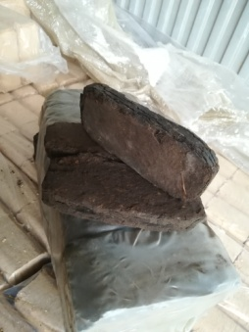
Ára: Br. 80ft/kg
Tőzeg Brikett
10kg-os kiszerelésben kapható! Egy raklapon 960kg van!
Leginkább vegyes tüzelésű kazánokba alkalmas! Akár 8-10 órán keresztül képes izzani!
Ára: Br. 75ft/kg
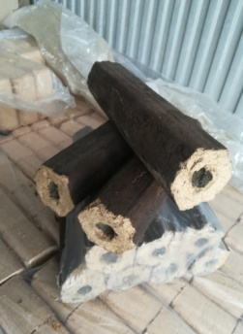
Pini-Kay Tölgy Brikett
10kg-os kiszerelésben kapható! Egy raklapon 960kg van!
Leginkább kandallóba ajánlott, de megállja a helyét bármilyen tüzelőberendezésben! 3-4 órán keresztül ég, majd 6-8 órán keresztül izzik!
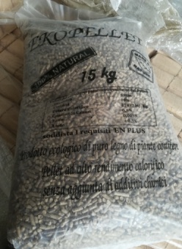
Ára: Br. 80ft/kg
A1 Din+ Pellet
100% Kéreg nélküli fenyő! 15kg-os kiszerelésben kapható! Egy raklapon 960kg van!
Ára: Br. 90ft/kg

